Výroční zpráva škol a školských zařízení – JÚŠ

2018/2019

(struktura v souladu s § 7 vyhlášky č. 15/2005 Sb.)

(veškeré údaje uvádějte podle stavu k 31. 8. 2019, pokud není uvedeno jinak)

I. Základní údaje o škole, školském zařízení
- Přesný název právnické osoby dle zřizovací listiny ve znění platném k 31. 8. 2019
Jedličkův ústav a Mateřská škola a Základní škola a Střední škola, V Pevnosti 4, Praha 2

- Ředitel a statutární zástupce ředitele, jejich e-mail a telefon
Mgr. Petr Hrubý – ředitel organizace ( p.hruby@jus.cz tel: 241 083 204)
Mgr. Marcela Nýčová – zástupkyně ředitele JÚŠ MŠ ( smssevrena@email.cz ),
tel: 241 400 677)
Mgr. Antonín Herrmann – zástupce ředitele JÚŠ pro ZŠ a SŠ ( a.herrmann@jus.cz ),
tel: 241 083 385)

- Webové stránky právnické osoby (současná adresa)
www.jus.cz

- Školy a školská zařízení, jejichž činnost právnická osoba vykonává a jejich cílová kapacita
102 401 471 Mateřská škola – nejvyšší povolený počet – 30 dětí
110 032 691 Základní škola - nejvyšší povolený počet – 95 žáků
110 351 070 Střední škola - nejvyšší povolený počet – 190 žáků
161 102 395 Školní klub - nejvyšší povolený počet – 40 žáků
161 102 352 Školní jídelna – výdejna - nejvyšší povolený počet stravovaných – 40
110 032 721 Speciálně pedagogické centrum – nejvyšší povolený počet klientů – neuvádí se

Obory vzdělání a vzdělávací programy, které škola vyučuje, a jsou zařazeny ve školském rejstříku
79-01-C/01 Základní škola ( ŠVP – „Společně proti bariérám“)
28-57-E/01 Keramická výroba (ŠVP – „Škola pro radost“)
31-59-E/01 Šití oděvů (ŠVP – „Škola oděvní kultury“) ve sledovaném roce se nevyučuje pro nezájem žáků o obor
34-57-E/01 Knihařské práce (ŠVP - „Knihařské práce“)
78-62-C/02 Praktická škola dvouletá (ŠVP - „Škola pro život“)
63-51-J/01 Obchodní škola (ŠVP – „Škola pro praxi“)
79-41-K/01 Gymnázium (ŠVP – „Gymnázium bez bariér“) – v současné době se nevyučuje pro nezájem žáků o obor
75-41-M/01 Sociální činnost (ŠVP – „Práce v sociálních službách“)
Mateřská škola (ŠVP – „Svět mi bude jednou vděčný, že jsem prostě jedinečný“)

- Změny ve skladbě oborů vzdělání / vzdělávacích programů oproti školnímu roku 2015/2016:
- nové obory / programy 0 b) zrušené obory / programy 0

- Místa poskytovaného vzdělávání nebo školských služeb (do závorky uveďte vlastníka objektu):
- uvedená v rozhodnutí o zápisu do školského rejstříku

Sevřená 1707, Praha 4 - Speciální mateřská škola logopedická (Hl. m. Praha)

U Jedličkova ústavu 2, Praha 4 - ZŠ, SŠ – část – Soc. činnost, Obchod. Škola (Hl. m. Praha)

V Pevnosti 4, Praha 2, - SŠ – část – Praktická škola dvouletá, Keramická výroba,

Knihařské práce, Šití oděvů (Hl. m. Praha)

Na Topolce1350/ 1, Praha 4 - Školní klub (Hl. m. Praha)

Na Topolce 1350/1, Praha 4 – SPC (Hl. m. Praha).
- Jiná 0

Stručná charakteristika materiálně technického vybavení právnické osoby
Právnická osoba Jedličkův ústav a Mateřská škola a Základní škola a Střední škola je zařízení, které se již 106 let věnuje vzdělávání a výchovné činnosti dětí, žáků a studentů s tělesným a kombinovaným postižením v několika objektech v Praze 2 a 4 (viz výše). Vlastníkem všech objektů je hlavní město Praha.
V budově školy (U Jedličkova ústavu 2, Praha 4) je kromě učeben (vybavených počítači, dataprojektory a interaktivními tabulemi) divadelní sál, knihovna, specializovaná pracovna pro výuku IVT, písárna, cvičná kuchyňka, tělocvična, oddělené šatny pro žáky ZŠ a SŠ, místnost pro fyzioterapii, hudebna s bohatým instrumentářem, jenž je využíván také při hodinách muzikoterapie, která si získala velkou oblibu. Dále je zde několik kabinetů. V podkroví se nachází pracoviště SPC. V přízemí je kuchyně a jídelna, což ovšem není školské zařízení, jedná se o sociální službu pro denní a týdenní stacionář.
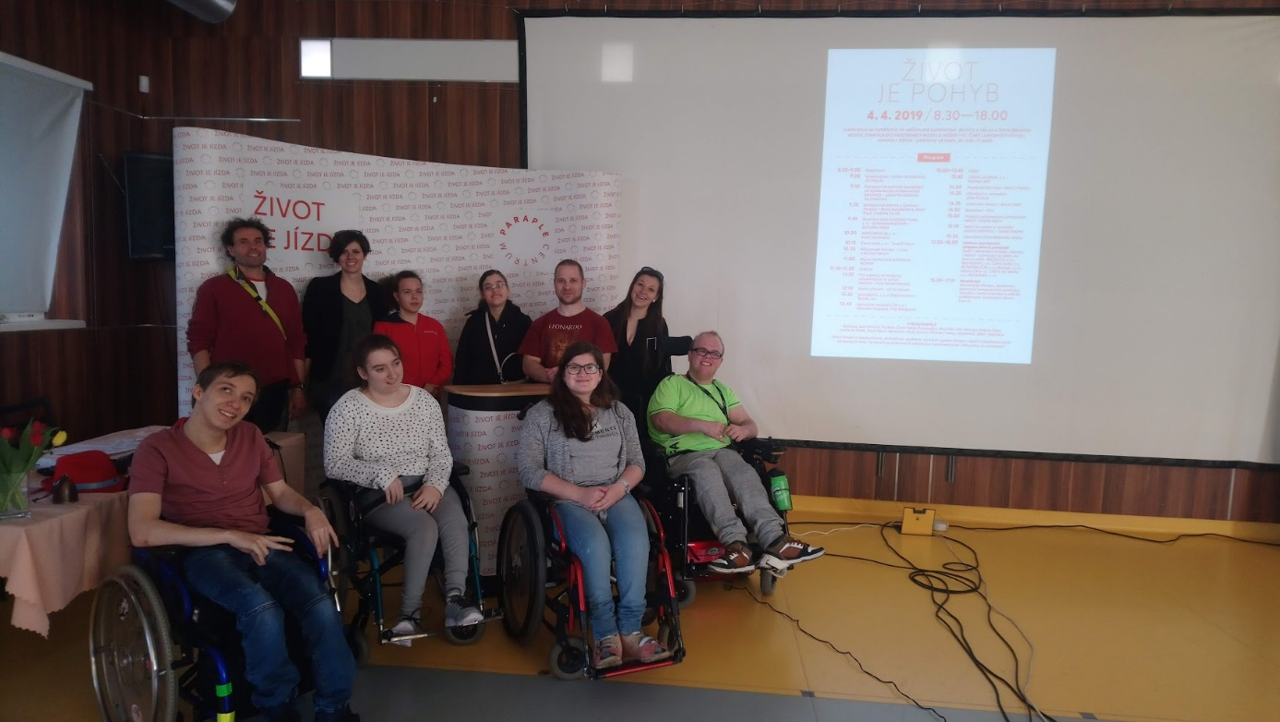
V budově V Pevnosti 4 jsou pracovně rehabilitační dílny (práce se dřevem, košíkářství, textilní a keramická dílna), kterých využívají žáci ZŠ pro předmět pracovní činnosti, v odpoledních hodinách zde navštěvují zájmové kroužky. Výukové dílny učebních oborů Knihařské práce, Keramická výroba, Šití oděvů (momentálně obor pro nedostatek žáků neotevřen), které jsou vybaveny potřebnými stroji a zařízením včetně pomůcek pro práci žáků s postižením, slouží pro odborný výcvik těchto oborů. V téže budově je i cvičná kuchyně (vybavená kuchyňskou elektronikou, stoly (s možností nastavení výšky) a linkou s možností práce žáků na vozíku – posuvné zvedací zařízení) a několik učeben pro výuku žáků praktické školy. Učebny jsou rovněž vybaveny dataprojektory, polohovacími lůžky a odpočinkovými zónami.
Prostory školního klubu (s místnostmi pro hry, odpočinek, relaxaci a mimotřídní vzdělávání) jsou soustředěny v relativně nové budově Na Topolce 1, v témže areálu je i velká tělocvična, v zahradě je venkovní trampolína. Do této budovy docházejí žáci také na fyzioterapii, ergoterapii, vodoléčbu a logopedii. Jsou zde další pracovny části SPC, cvičná kancelář (vybavená kancelářskou technikou a počítači) pro výuku žáků obchodní školy
Ve školní zahradě je několik herních prvků, travnaté hřiště, lavičky pro veřejnost, hřiště na bocciu, dráha pro jízdu na vozíku, závěsný kuželník. Přímo na školní budovu je napojen krytý bazén s vířivkou, v němž žáci při hodinách tělocviku získávají plavecké dovednosti. (Voda ve cvičném bazénu je teplá 28°C, ve vířivce 35°C, což je ideální teplota pro žáky s pohybovým postižením.)
Skleníky a venkovní záhony jsou využívány částí tříd ze ZŠ a PŠ. Na visutých záhonech, kde mají možnost pracovat i žáci na vozíku, rostou každoročně rajčata, mrkev, rybíz, ale i okrasné rostliny a léčivé byliny. Výpěstky jsou využity pro přípravu pokrmů ve cvičných kuchyních.
(Materiálně technické vybavení Speciální mateřské školy je uvedeno v samostatné zprávě – viz níže)
Každá třída vyjíždí minimálně 1x do roka na školu v přírodě do Bukové u Trhových Svin, kde je bezbariérově upraven bývalý statek s ložnicemi, kuchyní, jídelnou a učebnami a sociální zařízením až pro 25 osob, v zahradě je malý bazén, ohniště a dvě chatky. V blízkosti vesnice je i chatkový tábor na břehu rybníka. Všechny tyto objekty slouží především klientům JÚŠ. Střední školy využívají tyto objekty k seznamovacím pobytům a k prodlouženým víkendům. V části prázdnin a v zimních měsících jsou pronajímány v rámci doplňkové činnosti jiným subjektům, které vítají bezbariérové prostředí.
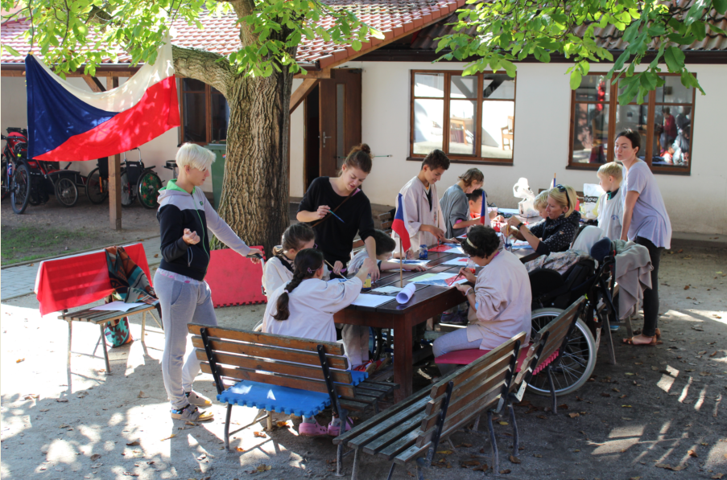
Pro cesty za poznáním byl v minulých létech zakoupen upravený autobus, využíváme i několik mikrobusů vhodných pro přepravu osob na vozíku. Jedno z těchto aut je možné využít i k výletům na škole v přírodě.
- Školská rada –při škole byla zřízena dne 11.6.1996. Předsedkyní školské rady je Mgr. et Mgr. Kateřina Vítová ( katerinavitova@centrum.cz ) – zástupce rodičů. Jednatelem je učitel SŠ Mgr. Jiří Řehoř, zástupkyní pedagogického sboru školy je také Mgr. Zuzana Miščíková, zástupkyní žáků byla Štěpánka Šleisová, která však k 30.6.2019 ukončila členství ve školské radě, neboť uzavřela studium na naší škole. V nových volbách byla za zletilé žáky zvolena žákyně 1. ročníku oboru Sociální činnost Jiřina Kreibichová. Zřizovatele zastupují pánové Mgr. Albert Kubišta a Mgr. Petr Prchal. Na jednání školské rady jsou obyčejně zváni též ředitel JÚŠ Mgr. Petr Hrubý a zástupce ředitele pro ZŠ a SŠ Mgr. Antonín Herrmann

II. Pracovníci právnické osoby

- Pedagogičtí pracovníci
a) počty osob (uvádějte údaje ze zahajovacích výkazů)
škola | ředitel a zástupce ředitele  fyzické osoby celkem | ředitel a zástupce ředitele  přepočtení na plně zaměstnané | interní učitelé  fyzické osoby celkem | interní učitelé  přepočtení na plně zaměstnané | externí učitelé  fyzické osoby celkem | externí učitelé  přepočtení na plně zaměstnané | pedagogičtí pracovníci  fyzické osoby celkem | pedagogičtí pracovníci  přepočtení na plně zaměstnané celkem
Mateřská škola | 1* | 2 | 5 | 5 | 0 | 0 | **5+4 | 8,5
Základní škola | 3* | 3* | 21 | 16,7 | 0 | 0 | 24 | 19,99
Střední škola |  |  | 33 | 27,5 | 0 | 0 | 33 | 27,5
*ředitel JÚŠ započítán pouze jednou, **včetně asistentů pedagoga z PO
- kvalifikovanost pedagogických pracovníků (stav ke dni vyplnění zahajovacího výkazu)

škola | počet pedagogických pracovníků |  | celkem % z celkového počtu pedagogických pracovníků
Mateřská škola | kvalifikovaných | 4 | 80
 | nekvalifikovaných | 1 | 20
Základní škola | kvalifikovaných | 13,2 | 79
 | nekvalifikovaných | 3,5 | 21
Střední škola | kvalifikovaných | 21,5 | 78
 | nekvalifikovaných | 6 | 22

- věková struktura pedagogických pracovníků
Mateřská škola
počet celkem ve fyzických osobách k 31.12.2018 | v tom podle věkových kategorií
 | do 20 let | 21 – 30 let | 31 – 40 let | 41 – 50 let | 51 – 60 let | 61 a více let
5 |  | 6 | 2 |  | 1
MŠ = včetně asistentů pedagoga
Základní škola
počet celkem ve fyzických osobách k 31.12.2018 | v tom podle věkových kategorií
 | do 20 let | 21 – 30 let | 31 – 40 let | 41 – 50 let | 51 – 60 let | 61 a více let
21 | 0 | 2 | 6 | 8 | 4 | 1

Střední škola
počet celkem ve fyzických osobách k 31.12.2018 | v tom podle věkových kategorií
 | do 20 let | 21 – 30 let | 31 – 40 let | 41 – 50 let | 51 – 60 let | 61 a více let
33 | 0 | 1 | 7 | 15 | 5 | 5

d) další vzdělávání pedagogických pracovníků
 | počet | zaměření | počet účastníků | vzdělávací instituce
doplňkové pedagogické studium | 3 | Speciální pedagogika | 5 | UK, UJAK
školský management | 0
rozšiřování aprobace | 2 | Vv, Ov-ZSV | 3 | UK, TUL

- Semináře, kurzy, jiné (uvést jaké)
Agresivní a manipulativní rodiče
Feuersteinovo instrumentální obohacování (FIE Basic) = 4 pedagogové
Ergonomie psaní, rozvoj grafomotoriky a kresby = 1 pedagog
Augmentativní a alternativní komunikace = 1 pedagog
Kurz pro asistenty pedagoga = 2 pedagogové
Kritické myšlení v pedagogické praxi = 1 pedagog
Zahrada aneb zážitková pedagogika v praxi = 1 pedagog
Práce s vinou a smířením v pedagogickém prostředí = 1 pedagog
Komunikační dovednosti pro pedagogy = 1 pedagog
Metody zážitkové pedagogiky a její použitelnost v ped. praxi = 1 pedagog
Nebezpečné komunikativní techniky = 1 pedagog
Znakový jazyk = 2 pedagogové
Jak pečovat o sebe sama, prevence syndromu vyhoření = 1 pedagog
Syndrom vyhoření v pečující profesi = 1 pedagog

- Nepedagogičtí pracovníci školy (vyplňte údaje za celou právnickou osobu)
a) počty osob
fyzické osoby celkem | přepočtení na plně zaměstnané
3 (ZŠ, SŠ) + 3 (MŠ) | 2 (ZŠ. SŠ) + 2,6 MŠ
- další vzdělávání nepedagogických pracovníků - semináře, kurzy, jiné (uvést jaké)
3) Informace o využití posílených mzdových prostředků pracovníků v oblasti školství včetně podpory pracovníků v oblasti stravování ve školách zřizovaných hlavním městem Prahou a naplnění účelu jejich poskytnutí, dle usnesení RHMP č. 950 ze dne 20. 5. 2019 (v případě jejich využití/částečného využití ve školním roce 2018/2019)

III. Údaje o žácích a výsledcích vzdělávání (MŠ, ZŠ, ZŠS, SŠ)
(za každou školu vyplňte vždy samostatné řádky, podle potřeby je v tabulkách přidejte)
- Počty tříd a počty dětí / žáků (uveďte údaje ze zahajovacích výkazů)
škola | počet tříd | počet dětí / žáků
Mateřská škola | 3 | 30
Základní škola | 13 | 67
Střední škola | 18 | 87

Přípravná třída - počet tříd a počet žáků: 1 třída = 4 žáci

Přípravný stupeň základní školy speciální - počet tříd a počet žáků = 0

Změny v počtech dětí / žáků v průběhu školního roku, včetně uvedení důvodu
(údaje uveďte za každou školu samostatně, neuvádějte počty duplicitně)

ZŠ – 2 žákyně přestoupily z běžné základní školy (potřeba terapií a speciálně pedagogického přístupu)
1 žák odešel do běžné základní školy (přání zákonného zástupce)
SŠ - 1 žákyně změnila obor vzdělávání a přestoupila do jiné speciální školy (nevhodně vybraný obor)
1 žák zemřel

Rozdělení škol vzdělávajících děti a žáky se speciálními vzdělávacími potřebami podle druhu
zdravotního postižení * Mateřská škola podrobněji uvedena v samostatné tabulce níže
Zdravotní postižení celkem | Celkem |  | MŠ |  | ZŠ |  | SŠ
 | školy | děti/žáci | školy | děti | školy | žáci | školy | žáci
 | 3 | 184 | 1 | 30 | 1 | 67 | 1 | 87
z toho:
mentální
zrakové
sluchové
vady řeči | 1 | 30
tělesné | 2 | 154 | 1 |  | 1 | 67 | 1 | 87
kombinované vady
autismus
vývojové poruchy učení
vývojové poruchy chování

- Průměrný počet dětí / žáků na třídu a učitele (stav dle zahajovacího výkazu)

škola | průměrný počet  dětí / žáků na třídu | průměrný počet  dětí / žáků na učitele
Mateřská škola | 10 | 6
Základní škola | 5,15 | 3,35
Střední škola | 4,8 | 3,16

- Děti / žáci s trvalým bydlištěm v jiném kraji (stav dle zahajovacího výkazu)

škola | kraj | Jihočeský | Jihomoravský | Karlovarský | Vysočina | Královéhradecký | Liberecký | Moravskoslezský | Olomoucký | Pardubický | Plzeňský | Středočeský | Ústecký | Zlínský | CELKEM
Mateřská škola | počet dětí/žáků celkem | 0 | 0 | 0 | 0 | 0 | 0 | 0 | 0 | 0 | 0 | 0 | 0 | 0 | 0
 | z toho  nově přijatí | 0 | 0 | 0 | 0 | 0 | 0 | 0 | 0 | 0 | 0 | 0 | 0 | 0 | 0

škola | kraj | Jihočeský | Jihomoravský | Karlovarský | Vysočina | Královéhradecký | Liberecký | Moravskoslezský | Olomoucký | Pardubický | Plzeňský | Středočeský | Ústecký | Zlínský | CELKEM
Základní škola | počet dětí/žáků celkem | 1 | 2 | 0 | 0 | 0 | 0 | 0 | 1 | 0 | 0 | 26 | 1 | 0 | 31
 | z toho  nově přijatí | 0 | 1 | 0 | 0 | 0 | 0 | 0 | 0 | 0 | 0 | 4 | 1 | 0 | 6

škola | kraj | Jihočeský | Jihomoravský | Karlovarský | Vysočina | Královéhradecký | Liberecký | Moravskoslezský | Olomoucký | Pardubický | Plzeňský | Středočeský | Ústecký | Zlínský | CELKEM
Střední škola | počet dětí/žáků celkem | 9 | 0 | 2 | 0 | 1 | 5 | 1 | 1 | 3 | 2 | 22 | 9 | 1 | 54
 | z toho  nově přijatí | 1 | 0 | 1 | 0 | 0 | 1 | 0 | 1 | 0 | 2 | 11 | 2 | 1 | 20

- Údaje o výsledcích vzdělávání žáků (za každou školu vyplňte zvlášť - ZŠ, ZŠS, SŠ)
škola | Základní škola
z celkového počtu žáků: |  | prospělo | 62
 |  | prospělo s vyznamenáním | 8
 |  | neprospělo | 3
 |  | opakovalo ročník | 0
průměrný počet zameškaných hodin na žáka |  |  | 242
z toho neomluvených |  |  | 0

škola | Střední škola
z celkového počtu žáků: |  | prospělo | 57
 |  | prospělo s vyznamenáním | 27
 |  | neprospělo | 3
 |  | opakovalo ročník | 0
průměrný počet zameškaných hodin na žáka |  |  | 183
z toho neomluvených |  |  | 0

- Výsledky závěrečných, maturitních zkoušek -
škola | 34-57-E/01 Knihařské práce |  | závěrečné zkoušky
 |  |  | denní  vzdělávání | vzdělávání  při zaměstnání
počet žáků, kteří konali zkoušku |  |  | 5 | 0
z toho konali zkoušku opakovaně |  |  | 0 | 0
počet žáků závěrečných ročníků, kteří nebyli připuštěni ke zkoušce v řádném termínu |  |  | 0 | 0
počet žáků, kteří byli hodnoceni |  | prospěl s vyznamenáním | 2 | 0
 |  | prospěl | 2 | 0
 |  | neprospěl | 1 | 0
škola | 28-57-E/01 Keramická výroba |  | závěrečné zkoušky
 |  |  | denní  vzdělávání | vzdělávání  při zaměstnání
počet žáků, kteří konali zkoušku |  |  | 2 | 0
z toho konali zkoušku opakovaně |  |  | 0 | 0
počet žáků závěrečných ročníků, kteří nebyli připuštěni ke zkoušce v řádném termínu |  |  | 1 | 0
počet žáků, kteří byli hodnoceni |  | prospěl s vyznamenáním | 0 | 0
 |  | prospěl | 2 | 0
 |  | neprospěl | 0 | 0
škola | 78-62-C/02 Praktická škola dvouletá |  | závěrečné zkoušky
 |  |  | denní  vzdělávání | vzdělávání  při zaměstnání
počet žáků, kteří konali zkoušku |  |  | 3 | 0
z toho konali zkoušku opakovaně |  |  | 0 | 0
počet žáků závěrečných ročníků, kteří nebyli připuštěni ke zkoušce v řádném termínu |  |  | 0 | 0
počet žáků, kteří byli hodnoceni |  | prospěl s vyznamenáním | 3 | 0
 |  | prospěl | 0 | 0
 |  | neprospěl | 0 | 0

škola | 63-51-J/01 Obchodní škola |  | závěrečné zkoušky
 |  |  | denní  vzdělávání | vzdělávání  při zaměstnání
počet žáků, kteří konali zkoušku |  |  | 3 | 0
z toho konali zkoušku opakovaně |  |  | 0 | 0
počet žáků závěrečných ročníků, kteří nebyli připuštěni ke zkoušce v řádném termínu |  |  | 0 | 0
počet žáků, kteří byli hodnoceni |  | prospěl s vyznamenáním | 2 | 0
 |  | prospěl | 1 | 0
 |  | neprospěl | 0 | 0

škola | 75-41-M/01 Sociální činnost |  | maturitní zkoušky
 |  |  | denní  vzdělávání | vzdělávání  při zaměstnání
počet žáků, kteří konali zkoušku |  |  | 7 | 0
z toho konali zkoušku opakovaně |  |  | 1 | 0
počet žáků závěrečných ročníků, kteří nebyli připuštěni ke zkoušce v řádném termínu |  |  | 0 | 0
počet žáků, kteří byli hodnoceni |  | prospěl s vyznamenáním | 0 | 0
 |  | prospěl | 3 | 0
 |  | neprospěl | 4 | 0

- Údaje o dětech / žácích nově přijatých ke vzdělávání pro školní rok 2019/2020
MŠ - údaje o přijetí k předškolnímu vzdělávání
Počet přihlášených | Počet přijatých | Počet nepřijatých | Počet nově otevřených tříd
21 | 12 | 9 | 0
ZŠ - údaje o zápisu k plnění povinné školní docházky (podle typu školy - RVP)Zápis k plnění povinné školní docházky se v JÚŠ nekoná, žáci přicházejí do školy přestupem ze spádové školy

RVP | Počet přihlášených | Počet přijatých | Počet odkladů PŠD | Počet nově otevřených tříd
RVP ZV |  |  |  | 2
RVP ZŠS | 0 | 0 | 0 | 0
Přípravná třída / přípravný stupeň ZŠ - údaje o přijetí
Počet přihlášených | Počet přijatých | Počet nepřijatých | Počet otevřených tříd
0 | 0 | 0 | 0
SŠ - údaje o přijímacím řízení do 1. ročníků školního roku 2019/2020
Kód a název oboru | Počet přihlášených | Počet přijatých | Počet nově otevřených tříd
75-41-M/01 Sociální činnost | 18 | 8 | 1
63-51-J/01 Obchodní škola | 20 | 7 | 1
79-41-K/41 Gymnázium | 5 | 0 | 0
78-62-C/02 Praktická škola dvouletá | 13 | 11 | 2
34-57-E/01 Knihařské práce | 4 | 4 | 1
28-57-E/01 Keramická výroba | 9 | 5 | 1

- Školní vzdělávací programy
Školní vzdělávací programy jsou vypracovány pro jednotlivé obory vzdělávání. V současné době prochází inovací vzdělávací program „Škola pro praxi“ (OŠ) vzhledem tomu, že učitelé začali vyučovat na této škole podle projektu „Pohodová škola“. Absolventi obchodní školy by se měli naučit pracovat s účetním programem „Pohoda“ a na konci studia (možnost rozložení na 3 roky - § 16 odst. školského zákona) získat osvědčení „Certifikovaný specialista Pohoda“ nebo „Certifikovaný expert Pohoda“ – podle počtu bodů získaných v závěrečném testu. Vysvědčení o závěrečné zkoušce je standardem.
Vzdělávací program pro základní školu „Společně proti bariérám“ prošel revizí v minulých létech, kdy byly stanoveny minimální „červené“ výstupy pro žáky, kteří měli potíže s naplněním běžných výstupů v základním vzdělávání

- Ověřování výsledků vzdělávání
Vzhledem ke specifickým potřebám žáků nejsou výsledky vzdělávání ověřovány standardizovanými testy. Pedagogové k žákům přistupují individuálně a připravují testy s různým stupněm obtížnosti a s různou časovou dotací. Zákonní zástupci jsou s výsledky vzdělávání seznamováni na třídních schůzkách (4x do roka), známky jsou zapisovány do žákovských knížek (ZŠ) a studijních průkazů. Žáci i rodiče mají možnost využívat konzultačních hodin pedagogů. Žáci jsou ve výuce průběžně hodnoceni klasifikačními stupni, na vysvědčení někteří žáci (především ti, kteří jsou vyučováni podle IVP) dostávají i slovní hodnocení, případně kombinaci obou způsobů.
Výroční dopis na závěr školního roku zohledňuje i výsledky žáka na terapiích, kterých se během roku zúčastnil.

- Pedagogická asistence
Asistenti pedagoga jsou využíváni téměř ve všech třídách. Většinově jsou na základě Doporučení školského poradenského zařízení pro vzdělávání žáka se speciálními vzdělávacími potřebami ve škole placeni z NFN. Přijímáni jsou uchazeči s maturitní zkouškou a minimálně kurzem pro asistenta pedagoga. Na některých pozicích pracují i lidé s vysokoškolským vzděláním.
Asistenti pedagoga procházejí každoročně školením v používání zvedáků a dalších pomůcek vhodných pro manipulaci s osobami s těžkým tělesným postižením. Na počátku školního roku probíhá také školení, kde se noví zaměstnanci dovídají o nejčastějších diagnózách žáků.

- Vzdělávání nadaných žáků
Žáci s nadáním pro sport jsou organizováni v SC JÚ, trénují v několika druzích sportu. S tímto klubem se účastní sportovních soustředění i závodů na celostátní i evropské úrovni, odkud přivážejí cenné medaile.
Hudebně nadaní žáci se mají možnost realizovat v hudební skupině The Tap Tap, s níž veřejně vystupují v ČR i cizině. V této kapele hrají a zpívají především absolventi škol JÚŠ, žáci školy jsou přijímáni do přípravky tohoto již veřejně známého tělesa.

- Kurzy na doplnění základního vzdělání nebo základů vzdělání
Nebyly v uplynulém školním roce organizovány.

- Vzdělávání cizinců a příslušníků národnostních menšin
Ve škole se vzdělává 8 žáků s odlišným mateřským jazykem (Ukrajina, Rusko, Vietnam)

informace o počtech dětí ve škole s odlišným mateřským jazykem ve vztahu ke znalosti českého jazyka
Zjišťování počtu žáků s potřebou podpory doučování českého jazyka
Stupeň znalosti ČJ | Počet žáků
Úplná neznalost ČJ | 0
Nedostatečná znalost ČJ | 0
Znalost ČJ s potřebou doučování | 8
Předčasné odchody ze vzdělávání u žáků  s odlišným mateřským jazykem | 0

- Jazykové vzdělávání a jeho podpora
V základní škole je vyučován anglický jazyk od 3. ročníku ZŠ, od 7. ročníku pak německý jazyk. Žáci s problémy v komunikaci a žáci se sluchovým postižením bývají z výuky cizího jazyka na doporučení ŠPZ uvolňováni, volné hodiny se věnují rozvoji komunikace a výuce českého jazyka, v některých třídách pracují s konceptem Feuersteinova instrumentálního obohacování.
Ve střední škole se vyučuje jeden cizí jazyk – angličtina. Většina žáků oboru Sociální činnost z ní i skládá maturitní zkoušku.

IV. Aktivity právnické osoby
- Prezentace škol a školských zařízení na veřejnosti
- Výchovné a kariérové poradenství
Výchovná poradkyně pracovala v JÚŠ na zkrácený úvazek. Spolupracuje s Tranzitním programem, což je systém, který slouží žákům 9. tříd ZŠ a posledním ročníkům oborů střední školy. Společně organizují besedy pro žáky a rodiče, návštěvy pracovišť. Pomáhají žákům s organizací povinných praxí a se zpracováním výstupů z těchto praxí. Vítané jsou i konzultace před přijímacími zkouškami, které vedou k úplnému a bezchybnému vyplnění přihlášky ke studiu. Péči psychologa, sociálního pracovníka a speciálního pedagoga vyhledávali žáci a jejich rodiče ve školní části SPC. Někteří žáci (zejména ti s kombinovaným postižením) využívají služeb i jiného SPC.

- Prevence rizikového chování
Školní metodik prevence sociálně patologických jevů pracoval ve škole pouze část školního roku. Prevence rizikového chování pokračovala zejména akcí Sexy úterý, kdy byla jedenkrát měsíčně otvírána témata sexuálního chování zejména lidí s postižením. Formou zhlédnutí filmu a následné besedy se žáci měli možnost seznámit s touto tematikou, vznést své dotazy a dostat na ně vysvětlení.
Některé třídy navštívily Policejní muzeum s odborným výkladem.

- Ekologická výchova a environmentální výchova
Ekologická, environmentální výchova a výchova k udržitelnému rozvoji byla žákům zpřístupněna zejména při častých výletech a exkurzích. V blocích pak na škole v přírodě a ozdravných pobytech v našem rekreačním zařízení v Bukové u Trhových Svin.

- Multikulturní výchova
Multikulturní výchova probíhala především hodinách zeměpisu a vlastivědy. Další možností k seznámení s jinými etniky byly odpolední besedy s promítáním filmů a záběrů z cest spoluzaměstnanců do exotických končin.

- Výchova k udržitelnému rozvoji: viz výše

- Školy v přírodě, vzdělávací a poznávací zájezdy, sportovní kurzy
Místo pobytu a počet žáků na škole v přírodě. Zaměření kurzu, zájezdu, místo, počet účastníků.
Pro školy v přírodě využíváme vlastního objektu v obci Buková u Trhových Svin. V uplynulém školním roce vyjelo 22 dětí z MŠ a 86 žáků ZŠ v několika termínech na podzim a na jaře. Dále rekreační areál využívali žáci SŠ na seznamovací a ozdravné pobyty

- Mimoškolní aktivity (aktivity nesouvisející s výukou)
V pracovně rehabilitačních dílnách jsou v odpoledních hodinách rukodělné kroužky (výroba keramiky různými postupy dle možností žáků, obrábění dřeva, textilní výroba a páce s pedigem v košíkářské dílně). Týdně se kroužků účastní 22 žáků.
S vychovateli i učiteli se žáci účastní pravidelných trhů na nádvoří Staré budovy, kde prezentují své výrobky rodičům a návštěvníkům.

- Soutěže
Výsledky dramatické výchovy žáci předvádějí pravidelně na festivalu „Slunce“ v divadle Akroplolis, někteří vystupují v rámci festivalu „Vyšehraní“.
Sportovních soutěží se naši žáci účastní v rámci SC JÚ, medaile vozí z celostátních i evropských soutěží sportovců s postižením.

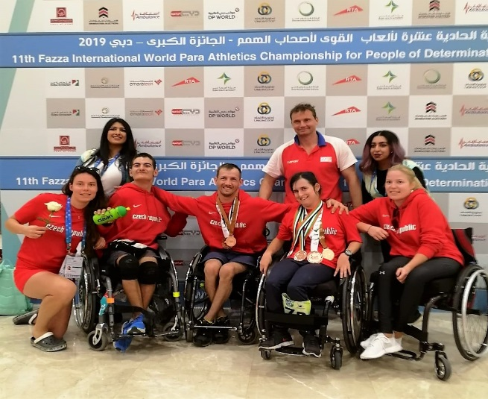

- Mezinárodní spolupráce a zapojení právnické osoby do mezinárodních programů
V uplynulém roce neprobíhala mezinárodní spolupráce ani do mezinárodních programů jsme nebyli zapojeni.

- Spolupráce právnické osoby s partnery

Pedagogická fakult UK – praxe studentů v našem zařízení (jsme fakultním zařízením Ped. f. UK)
Dětský domov se školou, Praha 2 - pomoc s prací na zahradě (DD), příprava občerstvení (JÚŠ)
Jeden svět na školách – pravidelná účast ve studentských volbách
Dětské IC a MŠ, s.r.o., Hurbanova, Praha 4 – spolupráce s SPC
Úřad práce, Praha 2 - exkurze
ZŠ a SŠ Waldorfská, Dílna Jinan - možnost praxe
Magistrát města Ústí nad Labem, sociální odbor
Živnostenský odbor MČ Praha 2
DAR Praha 6
SPC Slaný
NRZP Praha
Dětské centrum Paprsek Praha 9
Stacionář Duha Písek
Úřad městské části Praha 4 – možnost praxe
Úřad Městské části Prahy 2 (živnostenský úřad)
Modrá Pyramida – stavební spořitelna
Hračkotéka, Praha 1 – možnost praxe
Konzervatoř Jana Deyla, Praha 1
Domov pro seniory – Malešice, Praha 10 – možnost praxe
FOD – Klokánek Štěrboholy, Praha 10 – možnost praxe
Arpida (České Budějovice) - exkurze
Jedličkův ústav Liberec – přijímání žáků do SŠ
Alzheimer Home Zátiší, Praha 4 – možnost praxe
Základní škola speciální, Starostrašnická, Praha 10 - spolupráce s SPC
Křesťanský domov mládeže a školní jídelna u sv. Ludmily, Praha 2
Záchranná stanice lesů hl. m. Praha pro volně žijící živočichy, Praha – Jinonice – exkurze
Oddělení MOP, Praha 4 – Pankrác – možnost praxe.
Somatopedická společnost – Diagnostické dny v JÚŚ

- Další aktivity, prezentace
Dny otevřených dveří se se konaly v uplynulém školním roce 3x, prosincový DOD byl určen především pro zájemce o studium ve střední škole. Ve zbývajících dvou dnech otevřených dveří jsme umožňovali návštěvu našeho zařízení skupinám žáků středních škol, kteří mají zájem poznat styl práce ve třídách JÚŠ, zajímají se však také o terapie, mimoškolní činnost a historii.
Na veletrhu středních škol „Schola Pragensis“ míváme každoročně stánek, v němž informujeme zájemce o studium u nás o podmínkách přijetí, vystaveny máme výrobky z dílen učňovských oborů.

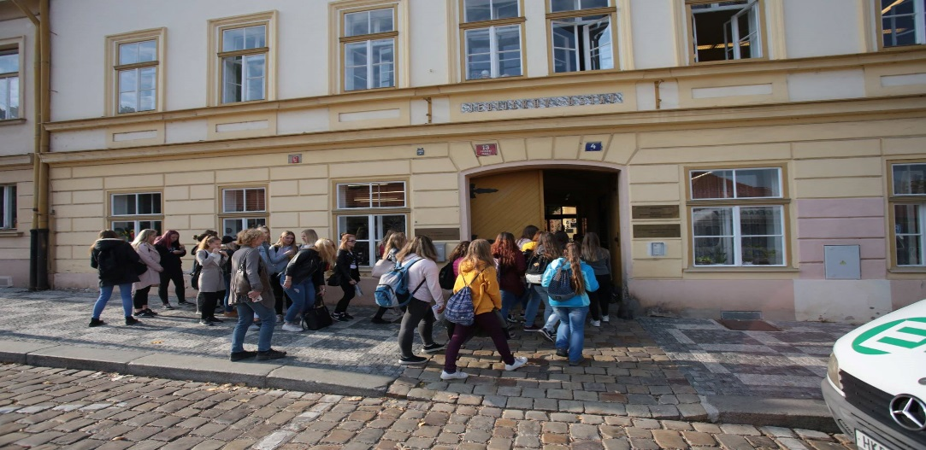

- Využití školských zařízení, jejichž činnost právnická osoba vykonává, v době školních prázdnin
V případě zájmu pronajímáme v době prázdnin tělocvičnu a rekreační zařízení v Bukové u Trhových Svin.

Přehled akcí škol JÚŠ 2018/2019
2018
Září
10.9. ŠvP Buková do 14.9. – S4
17.9. ŠvP Buková do 21.9. - 6.B,7.třída
19.9. exkurze Mokropsy – 2.,5.,6.třída
21.9. výstava –Valdštejnská jízdárna – PŠ2D,PŠ3Z
24.9. ŠvP Buková do 28.9. – 9.A
25.9. exkurze ZOO Praha – 3.B

Říjen
4.10. exkurze Techmánia Plzeň – S2
8.10. ŠvP Buková do 12.10. – KV 1,KV2
11.10. exkurze – Skanzen Přerov nad Labem – 8.A,8.B
12.10. exkurze Botanická zahrada Praha – 9.B
16.10. exkurze Baše a spol s.r.o.-výroba zelí – PŠ2Z
22.10. ŠvP Buková do 26.10. – 9.B,PŠ2Z
23.10. exkurze Náprstkovo muzeum -6.B,7.třída
24.10. exkurze Veletržní palác PŠ+Z,PŠ1D
25.10. exkurze PVA EXPO Letňany – OŠ1,OŠ2,OŠ3
26.10. exkurze Diakonie – PŠ2D

Listopad
6.11. exkurze GASK,Kutná Hora – KV1,KV2
6.11. Tranzitní program Praha Hvězdný bazar – PŠ2Z
7.11. výběr žáků ZŠ a SŠ – Akropolis Festival Slunce, hudební vystoupení
8.11. výběr žáků ZŠ – Akropolis Festival Slunce, divadelní vystoupení
9.11. exkurze ČNB – OŠ2,OŠ3
9.11. Vila Štvanice – divadlo –výběr dětí ZŠ
13.11. exkurze Muzeum Grevin – 6.B,7.třída
14.11. exkurze Srbeč u Rakovníka „Dobromysl“-PŠ2Z
14.11. koncert Praha – 2.tř.,5.tř.,6.tř.
14.11. PRAŽSKÝ HRAD – PŠ1D,PŠ1Z
15.11. EXKURZE „Království železnic“ PT,1.tř.
19.11. ŠvP Buková do 23.11. – S1,S3
21.11. exkurze IQ Park Liberec – PŠ1D,PŠ2D,PŠ3Z
22.11. exkurze chráněná dílna-Týn nad Vltavou – KP1,KP2,KP3
23.11. exkurze Lány – KV1

Prosinec
4.12. vánoční nákupy-8.A,8.B
6.12. exkurze Podvinný mlýn – KP1KP2,KP3
10.12. VÁNOČNÍ TRHY – Drážďany –PŠ1Z,PŠ1D
11.12. exkurze Karlštejn-muzeum betlémů-2.třída,5.třída,6.A
11.12. exkurze Říčany – PŠ2Z
12.12. kino – BIO OKO – 3.B
13.12. stříbrné vánoční dny EXPO Letňany-OŠ1,OŠ2,OŠ3
13.12. vánoční nákupy – PŠ3Z
14.12. exkurze Klárův ústav – KP1,KP2,KP3

2019
Leden
11.1. exkurze Galerie moderního umění Roudnice n.L. -9.B,PŠ2Z,KV1
15.1. exkurze chráněná dílna Lemniskáta,Praha 2-KP1,KP2,KP3
17.1. exkurze Microsoft s.r.o. – výběr žáků
18.1. lyžařský kurz do 20.1. – výběr žáků ZŠ

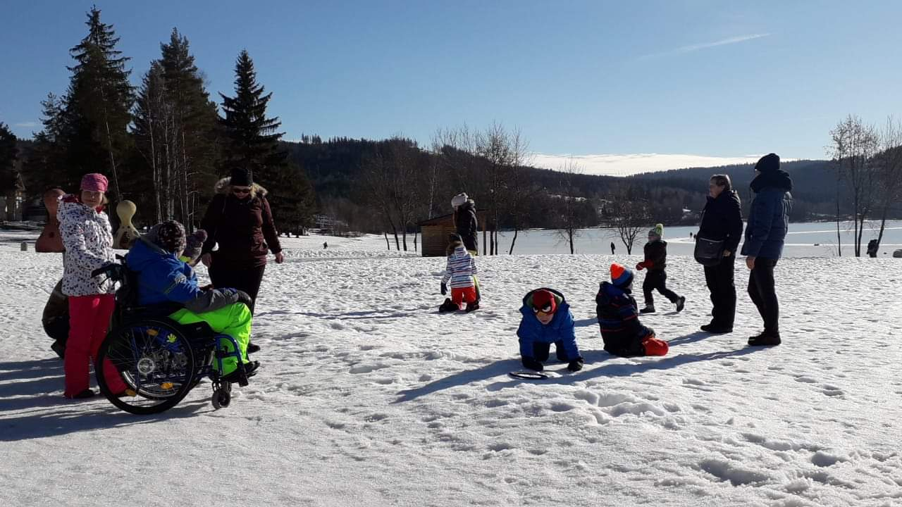
22.1 Den otevřených dveří Klárův ústav – výběr žáků SŠ
22.1. exkurze Svíčkárna Šestajovice – 6.B,7.třída
25.1. exkurze Diakonie – PŠ 2
31.1. exkurze Techmánie Plzeň – 2.,5.,6.třída

Únor
5.2. exkurze Zemědělské muzeum Praha – PŠ1Z,PŠ1D,PŠ2Z,PT
8.2. divadlo D21 – 6.B,7.třída
6.2. exkurze –Muzeum skla a bižuterie Jablonec n.Nisou –OŠ3
20.2. exkurze Dílna Eliáš – výběr žáků SŠ
20.2. exkurze Lochovice – PŠ2D
26.2. divadlo Gong – 2.třída,6.A
27.2. exkurze ČSOB – PŠ2Z,PŠ3Z

Březen
1.3. exkurze Diakonie Dubá – S4
5.3. exkurze Policejní muzeum Praha – PŠ1Z,PŠ1D
6.3. exkurze Hospic Čerčany – S2
6.3. kino – Jeden svět – výběr žáků
7.3. exkurze tiskárna Příbram – KP1,KP2,KP3
8.3. exkurze Klokánek – S1
12.3. exkurze Techmánie Plzeň – PŠ2Z,PT
13.3. exkurze Portus – PŠ2D
14.3. exkurze IQLandia Libetec-S2
18.3. exkurze Automuzeum Ml.Boleslav – OŠ1+vybraní žáci SŠ
19.3. divadlo Minor – 7.A,.7.B,9.B
19.3. výstava Lidské tělo – 3.B
20.3. exkurze Sedmibarevno Hlubočepy – výběr žáků SŠ
21.3. Divadlo Fidlovačka –PŠ1D
26.3. exkurze Muzeum Mladá Boleslav – 2.,6.třída
27.3. exkurze Dědina –rehab.stř.pro nevidomé- S1
29.3. exkurze Palata Praha – S2

Duben
3.4. exkurze Pohoda o.p.s. Praha – S2
4.4. exkurze Klášter sv.A.České – KV2
4.4. Paraple – Pohyb je život – výběr žáků
4.4. exkurze Žižkovská věž – OŠ2
8.4. ŠvP Buková do 12.4. – PT,9.B,PŠ2Z
9.4. exkurze Muzeum regionál.inf.centrum Dolní Břežany – 6.B,7.třída
10.4. exkurze Techmania Plzeň –PŠ1Z,PŠ2D,PŠ3
24.4. exkurze Praha Vítkov – S2
25.4. exkurze Domov Laguna,Psáry – S1
26.4. ŠvP Buková do 3.5. – 5.třída,9.B
30.4. ZOO Safari Dvůr Králové – 2.třída,6.A

Květen
2.5. exkurze Litomyšl – S2
3.5. ŠvP Buková do 7.5. – 1.třída,7.A,7.B
7.5. ŠvP Buková do 13.5. – OŠ1,OŠ2,OŠ3

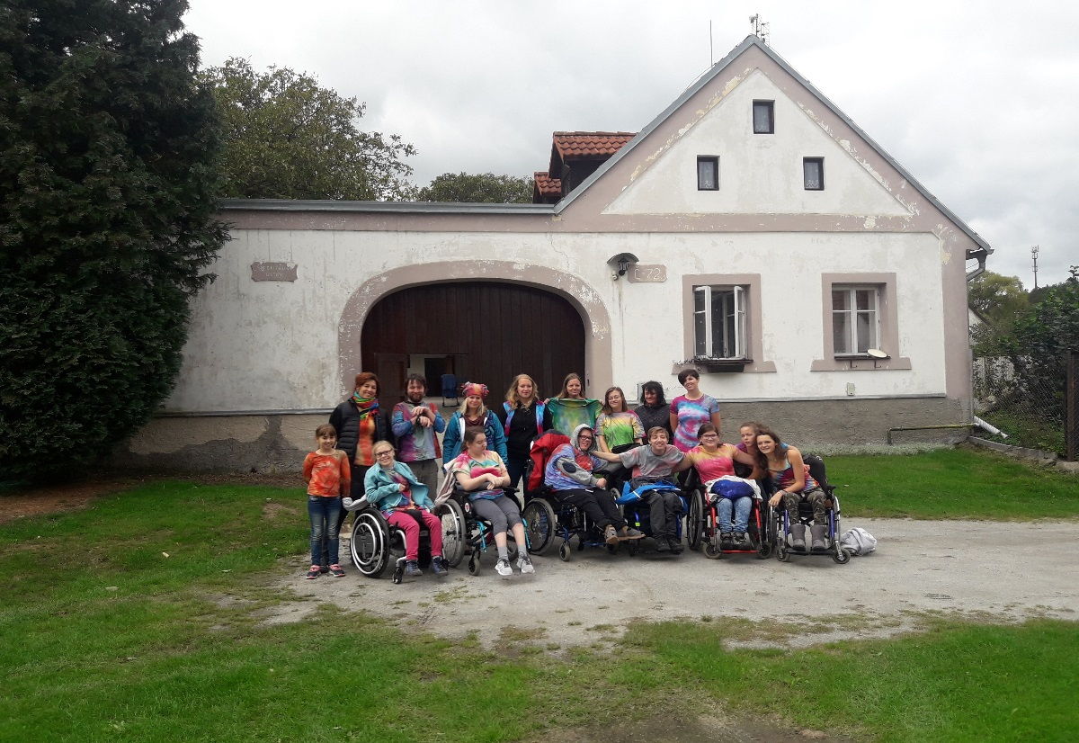
13.5. ŠvP Buková do 17.5. – S2,PŠ2D
14.5. ZOO Praha – 6.B,7.třída
15.5. exkurze Litomyšl –S1
16.5. exkurze Berchtold – PT,1.třída,3.A
20.5. ŠvP Buková do 24.5. – 6.B,7.třída
21.5. exkurze GASK Kutná Hora – PŠ1Z,PŠ2Z
22.5. exkurze Klokánek – S1
28.5. exkurze Národní galerie – OŠ3
28.5. ZOO Praha – PT,1.třída,9.A
29.5. ZOO Praha – PŠ3
29.5. exkurze Konopiště – 2.,5.třída,6.A

Červen
3.6. ŠvP Buková do 7.6. – 6.B,7.třída
5.6. ZOO Praha – PŠ1Z,PŠ1D
6.6. exkurze Dobříš – 1.třída,3.A,3.B
11.6. exkurze Národní muzeum – KV2
11.6. exkurze Petřínská rozhledna - PT
12.6. Evropské dny handicap.mládeže Brno – výběr žáků
17.6. ŠvP Buková do 21.6. – 3.A,3.B,4.třída
18.6. exkurze Karlštejn – 8.A,8.B.,9.B
19.6. exkurze Indiánské muzeum – 2.třída,5.třída,6.A
20.6. ZOO Praha – 8.A
24.6. Lochovice – 5.třída
24.6. ŠvP Buková do 28.6. – 9.A
24.6. ZOO Praha – 2.třída,6.A
25.6. exkurze Národní muzeum – OŠ1,OŠ2
26.6. exkurze zámek Veltrusy – PŠ1Z,PŠ1D,PŠ2Z
27.6. exkurze Kayak beach – 3.B,6.B
28.6. sportovní akce na Náplavce – 4.třída

-------------------------------------------------------------------------------------------------------------------

1x týdně 2 hodiny Muzikoterapie
1x týdně 1 hodina Dramaterapie
1x měsíčně v úterý „Sexy úterky“

V. ŠKOLSKÁ ZAŘÍZENÍ
ŠKOLSKÁ PORADENSKÁ ZAŘÍZENÍ
- Speciálně pedagogická centra
SPC – ambulantní část:
Služby klientům podle zaměření činnosti
- Jsme specializované školské poradenské zařízení zaměřené na integraci dětí, žáků a studentů s tělesným postižením do jednotlivých typů pražských škol.
- Poskytujeme bezplatné poradenské služby (v souladu se zněním vyhl. č. 197/2016 Sb.) dětem, žákům a studentům běžných škol, jejich zákonným zástupcům, školám a školským zařízením
- S ohledem na kapacitu a dostupnost upřednostňujeme klienty z pražských škol a nejbližšího okolí
- Naší hlavní klientelou jsou děti, žáci a studenti s tělesným postižením, např. s dětskou mozkovou obrnou, s epilepsií, s neurologickým, kardiologickým, metabolickým, onkologickým, či jiným onemocněním, které dlouhodobě ovlivňuje průběh a kvalitu vzdělávání (i např. poúrazové a pooperační stavy)
- Činnost SPC se uskutečňuje ambulantně na pracovišti našeho centra, s následnými návštěvami našich pedagogických pracovníků ve školách a školských zařízeních a v zařízeních pečujících o žáky se zdravotním postižením
- Využíváme bohaté odborné zázemí Jedličkova ústavu a škol - v případě potřeby zprostředkujeme konzultaci na pracovišti ergoterapie, fyzioterapie a logopedie
- Mezi naše standartní činnosti patří:
  - Psychologická a speciálně pedagogická diagnostika a intervence
  - Nastavování podpůrných opatření ve vzdělávání (strategie podpory, pedagogicko-psychologické vedení apod.)
  - Nastavování podpůrných opatření k maturitě
  - Sociálně právní poradenství (soc. dávky, příspěvky apod.)
  - Profesní poradenství
  - Poradenství a konzultace pro klienty i jejich zákonné zástupce, či další rodinné příslušníky podílející se na výchově
  - Metodická podpora pro pedagogické pracovníky a školská pracoviště (např. podpora při tvorbě individuálního vzdělávacího plánu)
  - Zapůjčování odborné literatury
  - Vedení dokumentace a příprava dokumentů pro správní řízení

Počet klientů ve školním roce 2018/2019 (děti, žáci, zákonní zástupci, učitelé)

Našich služeb využilo dosud přes 1000 klientů, a dále aktuálně poskytujeme službu více než 200 klientům a školám, většinově pražským

Pomoc pedagogickým pracovníkům

Poskytujeme metodickou podporu pedagogickým pracovníkům a školským pracovištím

V rámci Doporučení ŠPZ jsou popsány konkrétní dopady diagnóz, závěry z vyšetření a podpůrná opatření, která vyplývají ze speciálních vzdělávacích potřeb a možností klienta. V rámci poskytování služby probíhají pravidelné výjezdy našich pracovníků do škol (tzv. výjezd integračního týmu), kde podrobněji konzultujeme obsah Doporučení a navržený způsob podpory ve vzdělávání jak se samotným žákem a zákonnými zástupci, tak s pedagogy a dalšími školskými pracovníky, společně jsou vyjasněny sporné otázky a nastavena strategie spolupráce. Pravidelně probíhají hospitace ve třídách, průběžná hodnocení IVP, pedagogickým pracovníkům je nabízena také možnost individuálních konzultací v SPC JÚŠ. Integrační tým se schází minimálně 1x do roka, častěji v případě nástupu žáka do nové školy, schůzku je možné uskutečnit nárazově v případě potřeby na výzvu člena rodiny, školy, či pracovníka SPC.

Zapojení do rozvojových programů
Pracovníci SPC ambulantní část pracovali v projektu KIPR jako metodici ŠPZ, zabýváme se aktivně problematikou jednotných pravidel ŠPZ a jejich implementace do praxe. Jsme školitelé dalších pedagogických pracovníků na NÚV, NIDV, podíleli jsme se na tvorbě katalogů podpůrných opatření pro žáky se SVP, jsme členy APSPC a dalších profesních organizací dle zaměření jednotlivých pracovníků / ASUPP, Proxima Sociale o.p.s. a další. Aktivně se účastníme řady konferencí a seminářů, vzděláváme se v rámci DVPP, pracovnice pravidelně využívají možnosti supervizí i intervizí.

Počty pracovníků

V našem týmu ambulantní části SPC JÚŠ v současnosti pracuje
- Vedoucí ambulantní části SPC, speciální pedagožka a supervizorka Mgr. Markéta Benoniová
- Speciální pedagožka PhDr. Dušana Chrzová, Ph.D.
- Speciální pedagožka Mgr. Lucie Ornestová
- Psycholožka Mgr. Karolína Paulů Presová
- Psycholožka Mgr. Patricie Krušinová
- Psycholožka Mgr. Andrea Bezecná
- Sociální pracovnice Mgr. Tereza Bartošová
- Sociální pracovnice DiS. Barbora Pilátová
Celkem: 6,6 úvazku

Školní (interní) část speciálně pedagogického centra JÚŠ Praha

je organizačně součástí většího úseku, zahrnujícího současně i sociální pracovníky pro sociální služby denní a týdenní stacionář a koordinátora/průvodce programem Samostatné bydlení a konzultační pobyty.

SPC JÚŠ školní poskytuje poradenské služby dětem, žákům a studentům s tělesným postižením vzdělávajícím se především (ale ne výhradně) ve školách JÚŠ. V MŠ pak dětem s poruchami řeči a dorozumívacích schopností.

SPC se ve své činnosti řídí platnou legislativou, tj. zejména:
Zákonem č. 561/2004 Sb., (školský zákon)
Vyhláškou č. 27/2016 Sb., o vzdělávání žáků se speciálními vzdělávacími potřebami a žáků nadaných
Vyhláškou č. 72/2005 Sb., resp. Vyhláškou 197/2016 Sb., o poskytování poradenských služeb ve školách a školských poradenských zařízeních
Samozřejmě také profesními a etickými zásadami pro jednu každou zde zastoupenou profesi a v neposlední řadě etickým kodexem pracoviště.

SPC pracovalo ve školním roce 2018/2019 v personálním složení:

1 sociální pracovnice
2 speciální pedagožky
3 psycholožky od 9/2018 do 12/2018, od 1/2019 do 4/2019 2 psycholožky a od 5/2019 do 8/2019 1 psycholožka

SPC poskytovalo ve školním roce 2018/2019 tyto služby:

- individuální speciálně pedagogickou a psychologickou diagnostiku jako podklad pro doporučení podpůrných opatření pro účely vzdělávání dítěte/žáka/studenta se speciálními vzdělávacími potřebami, pro doporučení speciálně pedagogických intervenčních postupů i pro zařazení ke vzdělávání
- individuální diagnostiku a zpracování doporučení se zaměřením na konání přijímacích zkoušek na SŠ, závěrečných a maturitních zkoušek
- diagnostiku školní zralosti, zpracování podkladů pro OŠD
- diagnostiku související s profesní orientací žáků/studentů a volbou další vzdělávací cesty, související konzultace
- diagnostiku a intervenci v případě vzdělávacích a výchovných problémů
- krizovou intervenci pro děti, žáky a studenty a jejich rodiny
- individuální intervenci a poradenské vedení
- poradenství a intervenci pro rodiče, sourozence i širší rodinu (prarodiče, partnery rodičů apod.)
- metodickou podporu a odborné konzultace pedagogickým pracovníkům, součinnost při tvorbě IVP, doporučení vhodných učebních materiálů, postupů apod.
- konzultace dalším spolupracujícím odborníkům (ergoterapeut, fyzioterapeut, logoped…)
- metodickou podporu asistentům pedagoga
- sociálně právní poradenství a sociální intervenci klientům a jejich rodinám, spolupráci na snižování nepříznivé sociální situace klientů
- jednání se zájemci o zařazení jak do školy JÚŠ, tak do některé ze sociálních služeb a do programu Samostatného bydlení
- odborné konzultace klientům krátkodobých pobytů
- přípravu podkladů pro přijímací poradnu včetně účasti na informačních schůzkách
- psychologickou prevenci (nácvik profylaktických technik apod.)
- zpracování zpráv a vyjádření pro potřeby institucí mimo JÚŠ – k žádosti o přiznání PnP, mimořádných výhod, ID, příspěvku na pořízení motorového vozidla, přidělení bytu zvláštního určení, umožnění doprovodu při lázeňském pobytu, vyjádření k žádosti o elektrický vozík, dále pro orgány veřejné a státní moci (soudy, policie ČR).

Činnost SPC školní za školní rok 2018/2019 v číslech:

Celkový počet aktivních klientů ve školním roce 2018/19: 202
Z toho ze speciálních škol: 191
Rozložení dle postižení:
Tělesné 20
S více vadami 159
Vady řeči 18
PAS 1
Jiné zdrav. znevýhodnění 4

Počet klientů, kterým bylo vydáno Doporučení ŠPZ: 128
Rozložení těchto klientů dle PO:
2.stupeň 1
3.stupeň 47
4.stupeň 51
5.stupeň 29

Počet individuálních činností s klienty: 1106
z toho:
psychologická diagnostika 115
psychologická intervence 221
spec.ped.diagnostika 122
spec.ped.intervence 126
péče sociálního pracovníka 120
kontroly IVP 32
kontroly PO bez IVP 29
jiná individuální péče 341

Metodická podpora ped.pracovníkům: 117
Jiné metodické konzultace ped.pracovníkům: 290

Poradenské činnosti zákonným zástupcům: 321

Počet vydaných Zpráv a Doporučení: 325

v Praze dne 4. 10. 2019
zpracovala: Bc. I. Havlová, PhDr. V. Reichlová

- Služby klientům podle zaměření činnosti
- Počet klientů ve školním roce 2018/19 (děti, žáci, zákonní zástupci, učitelé)
- Pomoc pedagogickým pracovníkům
- Péče o nadané děti a žáky
- Činnost v oblasti prevence
- Zapojení do rozvojových programů
- Počty pracovníků
- Speciálně pedagogická centra
- Služby klientům podle zaměření činnosti
- Počet klientů ve školním roce 2018/2019 (děti, žáci, zákonní zástupci, učitelé)
- Pomoc pedagogickým pracovníkům
- Zapojení do rozvojových programů
- Počty pracovníků
ŠKOLSKÁ VÝCHOVNÁ A UBYTOVACÍ ZAŘÍZENÍ
Týdenní stacionář slouží také k ubytování žáků, není to však školské zažízení.
ŠKOLSKÁ ZAŘÍZENÍ PRO ZÁJMOVÉ VZDĚLÁVÁNÍ
- Školní klub
- Zajišťuje odpolední aktivity pro žáky základní školy JÚŠ. V rámci školního je možné účastnit se výletů, víkendových pobytů, navštěvovat různé zájmové kroužky nebo trávit čas se svými spolužáky a kamarády při hraní her či různých kreativních činnostech.
- Školní klub navštěvuje 40 žáků. V současné době zde působí 12 vychovatelů na celý pracovní úvazek a dalších 5 na zkrácené úvazky.

VI. Údaje o výsledcích inspekční činnosti ČŠI a výsledcích kontrol
- Výsledky inspekční činnosti provedené Českou školní inspekcí
Ve školním roce 2018/2019 neproběhla v JÚŠ žádná inspekce ČŠI.
- Výsledky jiných inspekcí a kontrol
0

VII. Základní údaje o hospodaření školy za kalendářní rok 2018
Rozbor hospodaření školy je zpracováván za kalendářní rok. Zřizovateli je předáván zároveň s rozborem hospodaření právnické osoby Jedličkův ústav a školy.

Příloha: učební plány oborů vzdělání / vzdělávacích programů

Mateřská škola

(struktura v souladu s § 7 vyhlášky č. 15/2005 Sb.)

(veškeré údaje uvádějte podle stavu k 31. 8. 2019, pokud není uvedeno jinak)

I. Základní údaje o škole, školském zařízení
- Přesný název právnické osoby dle zřizovací listiny ve znění platném k 31. 8. 2019
JEDLIČKŮV ÚSTAV A MŠ A ZŠ A SŠ
- Ředitel a statutární zástupce ředitele, jejich e-mail a telefon
MGR. HRUBÝ PETR – ŘEDITEL
p.hruby@jus.cz, 241 083 233
MGR. MARCELA NÝČOVÁ – ZÁST. ŘEDITELE JÚŠ pro MŠ
m.nycova@jus.cz, 241 400 677
- Webové stránky právnické osoby (současná adresa)
www.jus.cz
www.smssevrena.cz

- Školy a školská zařízení, jejichž činnost právnická osoba vykonává a jejich cílová kapacita
MATEŘSKÁ ŠKOLA SPECIÁLNÍ
Kapacita: 30 dětí

Obory vzdělání a vzdělávací programy
PŘEDŠKOLNÍ VZDĚLÁVÁNÍ PODLE RVP, PROGRAM „ ZAČÍT SPOLU“
cílovou skupinou jsou děti s OVŘ, vývojovou dysfázií expresivní či smíšenou, povětšinou v kombinaci s dalším postižením (hyperkinetická porucha, poruchy pozornosti, nerovnoměrný rozvoj kognitivních schopností, PAS), tedy děti se speciálními vzdělávacími potřebami

- Změny ve skladbě oborů vzdělání / vzdělávacích programů oproti školnímu roku 2017/2018:
Zapojení prvků z Handle přístupu,
STIMULAČNÍ PROGRAM MAXÍK, ELKONIN,

- Místa poskytovaného vzdělávání nebo školských služeb

ADRESA: MATEŘSKÁ ŠKOLA SPECIÁLNÍ, SEVŘENÁ 1707/12, 14000, PRAHA 4

Stručná charakteristika materiálně technického vybavení právnické osoby
Mateřskou školu tvoří tři pavilony a zahrada, jejíž součástí je atletické hřiště a doskočiště.
V 1. pavilonu je 1. třída, jídelna a výdejna stravy. Ve 2. pavilonu jsou dvě třídy.
Třetí pavilon tvoří tělocvična, ložnice a místnost logopedie a individuálně pro potřeby psycholožky nebo individuální práce s dětmi.
Zahrada je vybavena multifunkční herní sestavou, pískovištěm, trampolínou a domečky. Část zahrady slouží k odpočinkové činnosti a volným hrám dle výběru dětí.
V jednotlivých třídách jsou vytvořeny herní koutky.

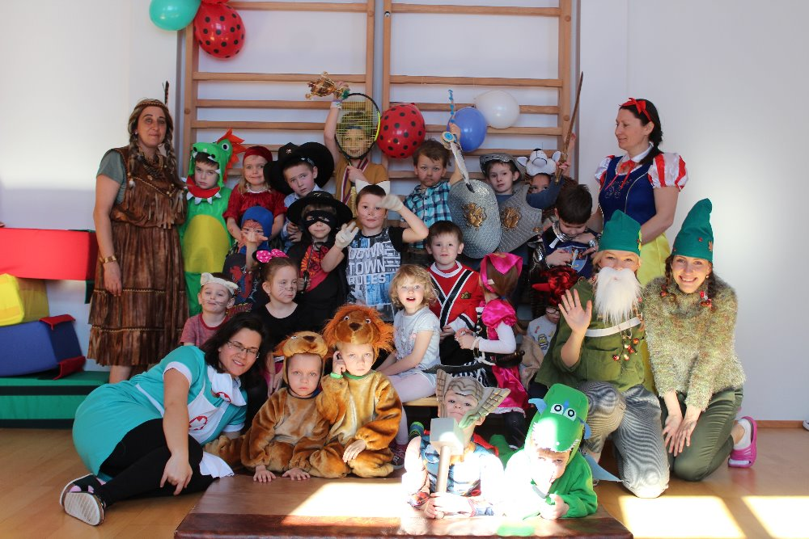

II. Pracovníci právnické osoby
- Pedagogičtí pracovníci
a) počty osob (uvádějte údaje ze zahajovacích výkazů)
škola | ředitel a zástupce ředitele  fyzické osoby celkem | ředitel a zástupce ředitele  přepočtení na plně zaměstnané | interní učitelé  fyzické osoby celkem | interní učitelé  přepočtení na plně zaměstnané | externí učitelé  fyzické osoby celkem | externí učitelé  přepočtení na plně zaměstnané | pedagogičtí pracovníci  fyzické osoby celkem | pedagogičtí pracovníci  přepočtení na plně zaměstnané celkem
Mateřská škola speciální | 2* | 2 | 5 | 5 | 0 | 0 | **5+4 | 8,5
* včetně ředitele organizace - Mgr. Petr Hrubý
** včetně asistentů pedagoga z PO – (3 AP plný úvazek, 1 AP částečný)
b) kvalifikovanost pedagogických pracovníků (stav ke dni vyplnění zahajovacího výkazu)
škola | počet pedagogických pracovníků |  | celkem % z celkového počtu pedagogických pracovníků
Mateřská škola speciální | kvalifikovaných | 8
 | nekvalifikovaných | 1

c) věková struktura pedagogických pracovníků
počet celkem ve fyzických osobách k 31.12.2018 | v tom podle věkových kategorií
 | do 20 let | 21 – 30 let | 31 – 40 let | 41 – 50 let | 51 – 60 let | 61 a více let
 |  | 6 | 2 |  | 1
- Nepedagogičtí pracovníci školy (vyplňte údaje za celou právnickou osobu)
a) počty osob
fyzické osoby celkem | přepočtení na plně zaměstnané
2 | 2
- další vzdělávání nepedagogických pracovníků – 2X úspěšně absolvovaný kurz asistent pedagoga

III. Údaje o žácích a výsledcích vzdělávání (MŠ, ZŠ, ZŠS, SŠ)
- Počty tříd a počty dětí / žáků (uveďte údaje ze zahajovacích výkazů)
škola | počet tříd | počet dětí / žáků
Mateřská škola speciální | 3 | 30

Změny v počtech dětí / žáků v průběhu školního roku, včetně uvedení důvodu
1 sdílené místo v MŠ
Dlouhodobá rekonvalescence po náročné operaci x neúspěch v přípravné třídě ZŠ

Rozdělení škol vzdělávajících děti a žáky se speciálními vzdělávacími potřebami podle druhu zdravotního postižení
Zdravotní postižení celkem | Celkem
 | školy | děti/žáci
z toho:  mentální | MŠ | 3
zrakové | MŠ | 0
sluchové | MŠ | 0
vady řeči | MŠ | 3
tělesné | MŠ | 0
kombinované vady | MŠ | 22
autismus | MŠ | 2
vývojové poruchy učení | MŠ | 0
vývojové poruchy chování | MŠ | 0

- Průměrný počet dětí / žáků na třídu a učitele (stav dle zahajovacího výkazu)
škola | průměrný počet  dětí / žáků na třídu | průměrný počet  dětí / žáků na učitele
Mateřská škola speciální | 10
- Děti / žáci s trvalým bydlištěm v jiném kraji (stav dle zahajovacího výkazu)
škola | kraj | Jihočeský | Jihomoravský | Karlovarský | Vysočina | Královéhradecký | Liberecký | Moravskoslezský | Olomoucký | Pardubický | Plzeňský | Středočeský | Ústecký | Zlínský | CELKEM
MŠ | počet dětí/žáků celkem | 0 | 0 | 0 | 0 | 0 | 0 | 0 | 0 | 0 | 0 | 0 | 0 | 0 | 0
 | z toho  nově přijatí | 0 | 0 | 0 | 0 | 0 | 0 | 0 | 0 | 0 | 0 | 0 | 0 | 0 | 0

- Údaje o dětech / žácích nově přijatých ke vzdělávání pro školní rok 2019/2020
MŠ - údaje o přijetí k předškolnímu vzdělávání
Počet přihlášených | Počet přijatých | Počet nepřijatých | Počet nově otevřených tříd
21 | 12 | 9 | 0

- Školní vzdělávací programy
Vyhovující, průběžné hodnocení

- Ověřování výsledků vzdělávání
Individuální
- Pedagogická asistence
Významná podpora ve třídě
- Vzdělávání nadaných žáků

- Vzdělávání cizinců a příslušníků národnostních menšin
Nebylo požadováno, výuka v ČJ

IV. Aktivity právnické osoby
- Prezentace škol a školských zařízení na veřejnosti
- Výchovné a kariérové poradenství
Spolupráce s SPC JÚŠ: Výchovné problémy se nevyskytly, spíše formy různých úzkostí, komplikované rodinné zázemí a nejvíce vyšetření školních zralostí.
- Prevence rizikového chování
Spolupráce a komunikace s rodinou.
Preventivní programy a činnosti zařazované v průběhu celého roku.

- Ekologická výchova a environmentální výchova
Rozvoj vztahu k prostředí, kde žiji
Příroda živá, neživá
Přírodní jevy a děje
Látky a jejich vlastnosti
Svět přírody – fauna, flóra
Životní prostředí – ochrana
Vážení si života ve všech formách
Třídění odpadu

- Multikulturní výchova
Vedení dětí k respektu a spolupráci bez rozdílu a odlišností během celého roku.

- Školy v přírodě, vzdělávací a poznávací zájezdy, sportovní kurzy
Škola v přírodě Buková – 21. -25. 1.2019, počet účastníků: 10 téma: čertíci
Škola v přírodě Buková- 27. -31. 5.2019, počet účastníků:12 téma: indiáni

- Mimoškolní aktivity (aktivity nesouvisející s výukou)
Kroužky v MŠ neprovozujeme. Rodiny si zájmovou činnost zařizují mimo MŠ. Důležitost zvykání dětí na jiné prostředí, jiný kolektiv dětí i vedení.
Sběr plastových víček na podporu hendikepovaných.

V. ŠKOLSKÁ ZAŘÍZENÍ (uveďte základní informace o jejich činnosti, počtech dětí/ žáků/ klientů, o pracovnících, …)
ŠKOLSKÁ PORADENSKÁ ZAŘÍZENÍ
- Pedagogicko-psychologické poradny
Individuální konzultace a spolupráce s PPP, podle potřeb dětí vedených v PPP.

- Speciálně pedagogická centra
Spolupráce s SPC JÚŠ: Psychologická pomoc pro děti, rodiče, konzultace s pedagogy. Nápomoc při výběru vhodné základní školy.
Spolupráce s individuálními SPC, dle potřeb dětí a rodičů. Samozřejmostí je náhled SPC v MŠ.

VI. Údaje o výsledcích inspekční činnosti ČŠI a výsledcích kontrol
- Výsledky inspekční činnosti provedené Českou školní inspekcí
Ve školním roce 2018-2019 neproběhla kontrola ČŠI.
- Výsledky jiných inspekcí a kontrol
Kontrola BOZP a PO probíhá pravidelně, vše v pořádku.

Příloha: učební plány oborů vzdělání / vzdělávacích programů
Školní vzdělávací program:
Vzdělávání v mateřské škole je cílevědomý plánovaný proces, v němž se prolínají spontánní a řízené aktivity. Proces vzdělávání probíhá v průběhu celého dne, při všech činnostech a při všech situacích. Snažíme se o naplňování všech cílů předškolního vzdělávání.

Vzdělávací cíle:
- Rozvoj dítěte a jeho schopnost učení a poznání tzn. podporovat a rozvíjet tělesnou zdatnost, dovednost, zdraví, obratnost, rozhodování, schopnost myšlení, učení a řeč.
- Osvojit si základní hodnoty, na kterých je založena naše společnost. Těmito hodnotami rozumíme svobodu a rovnost všech lidí, solidaritu ke slabým a ohroženým, hodnoty spojené se zdravím, životem a životosprávou, se životním prostředím, s kulturním dědictvím a tradicemi.
- Získávat samostatnost a schopnost projevovat se jako samostatná osobnost, která působí na své okolí. Jedná se o rozvoj a poznání sama sebe, potřeby a zájmy, sebevědomí, sebedůvěru, učení se spolupracovat, schopnost akceptovat a tolerovat druhé.
Vzdělávací činnost je zpracována do integrovaných bloků:
- je založena na metodách přímých zážitků, využívá dětské zvídavosti a potřeby objevovat, vede děti k individuální práci
- probouzí v dětech aktivní zájem a chuť dívat se kolem sebe, naslouchat a objevovat, ale i ukázat, co všechno už samo umí, zvládne a dokáže
- nepředkládá dětem jen hotové návody, ale naopak jim umožňuje hledat samostatné cesty tvořivým myšlením a vlastním nápadem
Program obsahuje pět interakčních oblastí, které respektují vývoj dítěte, jeho přirozený život, učení a zrání. Tyto oblasti se snažíme každý den propojovat a spojovat:
- Dítě a jeho tělo – oblast biologická – poznávání lidského těla, podpora tělesné a pohybové zdatnosti, zdravý růst a výživa, sebeobsluha, rozvoj pohybových a manipulačních dovedností, vedení ke zdravému životnímu stylu, návykům a postojům.

Vzdělávací cíle:
uvědomění si vlastního těla
rozvoj pohybových schopností a zdokonalování dovedností v oblasti hrubé i jemné motoriky (koordinace a rozsahu pohybu, dýchání, koordinace ruky a oka apod.), ovládání pohybového aparátu a tělesných funkcí
rozvoj a užívání všech smyslů
rozvoj fyzické i psychické zdatnosti
osvojení si věku přiměřených praktických dovedností
osvojení si poznatků o těle a jeho zdraví, o pohybových činnostech a jejich kvalitě
osvojení si poznatků a dovedností důležitých k podpoře zdraví, bezpečí, osobní pohody i pohody prostředí
vytváření zdravých životních návyků a postojů jako základů zdravého životního stylu

- Dítě a jeho psychika – oblast psychologická – podpora duševní pohody, rozvoj poznávacích procesů, myšlení, řeči, intelektu, citů a vůle, sebepojetí, sebevyjádření, povzbuzování a motivace k dalšímu rozvoji a poznávání
Vzdělávací cíle:
rozvoj řečových schopností a jazykových dovedností receptivních (vnímání, naslouchání, porozumění) i produktivních (výslovnosti, vytváření pojmů, mluvního projevu, vyjadřování)
rozvoj komunikativních dovedností (verbálních i neverbálních) a kultivovaného projevu
osvojení si některých poznatků a dovedností, které předcházejí čtení i psaní, rozvoj zájmu o psanou podobu jazyka i další formy sdělení verbální i neverbální (výtvarné, hudební, pohybové, dramatické)
rozvoj, zpřesňování a kultivace smyslového vnímání, přechod od konkrétně názorného myšlení k myšlení slovně-logickému (pojmovému)
rozvoj paměti a pozornosti, přechod
od bezděčných forem těchto funkcí k úmyslným
rozvoj a kultivace představivosti a fantazie
rozvoj tvořivosti (tvořivého myšlení, řešení problémů, tvořivého sebevyjádření)
posilování přirozených poznávacích citů (zvídavosti, zájmu, radosti z objevování apod.)
vytváření pozitivního vztahu k intelektuálním činnostem a k učení, podpora a rozvoj zájmu o učení
osvojení si elementárních poznatků o znakových systémech a jejich funkci (abeceda, čísla)
vytváření základů pro práci s informacemi
poznávání sebe sama, rozvoj pozit. citů ve vztahu k sobě (uvědom. si vl. identity, získání sebevědomí, sebedův., osobní spokojenosti)
získání relativní citové samostatnosti
rozvoj schopnosti sebeovládání
rozvoj schopn. citové vztahy vytvářet, rozvíjet je a city plně prožívat

- Dítě a ten druhý – oblast interpersonální – vztahy dítěte k jiným dětem a dospělým, vzájemná komunikace, spolupráce a obohacování komunikace
Vzdělávací cíle:
seznamování s pravidly chování ve vztahu k druhému
osvojení si elementárních poznatků, schopností a dovedností důležitých pro navazování a rozvíjení vztahů dítěte k druhým lidem
posilování prosociálního chování ve vztahu k ostatním lidem (v rodině, v mateřské škole, v dětské herní skupině apod.)
vytváření prosociálních postojů (rozvoj sociální citlivosti, tolerance, respektu, přizpůsobivosti apod.)
rozvoj interaktivních a komunikativních dovedností verbálních i neverbálních
rozvoj kooperativních dovedností
ochrana soukromí a bezpečí ve vztazích s druhými dětmi i dospělými

- Dítě a společnost – oblast sociálně kulturní – svět kultury a umění, společenské, morální a estetické hodnoty, návyky a postoje k utváření společenské pohody
Vzdělávací cíle:

poznávání pravidel společenského soužití a jejich spoluvytváření v rámci přirozeného sociokulturního prostředí, porozumění základ-
ním projevům neverbální komunikace obvyklým v tomto prostředí
rozvoj schopnosti žít ve společenství ostatních lidí (spolupracovat, spolupodílet se), přináležet k tomuto společenství (ke třídě, k rodině, k ostatním dětem) a vnímat a přijímat základní hodnoty v tomto společenství uznávané
rozvoj zákl. kulturně spol. postojů, návyků a dovedností dítěte, rozvoj schopn. projevovat se autenticky, chovat se autonomně, prosoc. a aktivně se přizpůs. spol. prostředí a zvládat jeho změny
vytvoření povědomí o mezilidských morálních hodnotách
seznamování se světem lidí, kultury a umění, osvojení si základních poznatků o prostředí, v němž dítě žije
vytváření povědomí o existenci ostatních kultur a národností
vytvoření základů aktivních postojů ke světu, k životu, pozitivních vztahů ke kultuře a umění, rozvoj dovedností umožňujících tyto vztahy a postoje vyjadřovat a projevovat
rozvoj společenského i estetického vkusu

- Dítě a svět – oblast environmentální – poznatky o světě, o jeho dění, vývoji a změně, vliv člověka na životní prostředí od nejbližšího okolí po globální problémy celosvětového rozsahu, základy pro otevřený a odpovědný postoj k životnímu prostředí
Vzdělávací cíle:
seznamování s místem a prostředím, ve kterém dítě žije, a vytváření pozitivního vztahu k němu
vytváření elementárního povědomí o širším přírodním, kulturním i techn. prostředí, o jejich rozmanitosti, vývoji a neustálých proměnách
poznávání jiných kultur
pochopení, že změny způsobené lidskou činností mohou prostředí chránit a zlepšovat, ale také poškozovat a ničit
osvojení si poznatků a dovedností potřebných k vykonávání jednoduchých činností v péči o okolí při spoluvytváření zdravého a bezpečného prostředí a k ochraně dítěte před jeho nebezpečnými vlivy
rozvoj úcty k životu ve všech jeho formách
rozvoj schopnosti přizpůsobit se podmínkám vnějšího prostředí i jeho změnám
vytvoření povědomí o vlastní sounáležitosti se světem, s živou a neživou přírodou, lidmi, společností, planetou Zemí
V tématickém bloku jsou plněny konkrétní cíle, které je nutno vymezit, naplánovat a pak naplňovat konkrétními činnostmi.
Průběžné cíle jsou ty, které jsou plněny v průběhu celého dne v různých činnostech a dotýkají se především sebeobsluhy, hygieny, chování, vůle, morální a společenské hodnoty.
Školní vzdělávací program je východiskem pro práci všech pedagogických pracovnic. Na jeho základě si učitelky vypracují svůj třídní vzdělávací program. Učitelky si jej postupně doplňují a dotváří.

Integrované bloky
- Školka začíná
- Barevný podzim
- Vánoční čas a zima
- Vítáme jaro
- Těšíme se na prázdniny

Název bloku: Školka začíná
Témata:
Jméno a příjmení, přátelské vztahy, sourozenci, rodiče – povolání, adresa školy, prostředí, moji kamarádi, zaměstnanci, cesta do školy – bezpečnost, hračky a pomůcky ve škole, ovoce a zelenina, stromy, keře, počasí - jeho vliv na přírodu, barvy, zvířata, odlet ptáků, příprava na podzim
Okruhy činností:
- hry a činnosti zajišťující spokojenost a radost
- běžné každodenní setkávání s pozitivními vzory vztahů a chování
- aktivity vhodné pro přirozenou adaptaci dítěte v prostředí mateřské školy
- spoluvytváření jasných a smysluplných pravidel soužití ve třídě
- přípravy a realizace společenských zábav a slavností
- společenské hry a aktivity nejrůznějšího zaměření
- kooperativní činnosti ve dvojici, skupinách, spolupráce s ostatními
- činnosti zaměřené na poznání sociálního prostředí, v němž dítě žije rodina (funkce rodiny, členové rodiny a vztahy mezi nimi, život v rodině, rodina ve světě zvířat) - mateřská škola (prostředí, vztahy mezi dětmi i dospělými, kamarádi)
Očekávané výstupy:
- bezpečná orientace v prostředí školky, třídy, zahrady
- znalost své značky, svého místa, jmen kamarádů, pedagogů, spolupráce s ostatními
- základy pravidel chování ve školce, důvěra v pedagoga, zájem o přátelství, sebeobsluha
- poznání ovoce a zeleniny, součást zdravého stravování, změny v přírodě, přiřazování barev
- porozumět běžným projevům vyjádření emocí a nálad
- zvládnout odloučení od rodičů na určitou dobu, být aktivní i bez jejich opory
- zvládnout základy sebeobsluhy, hygieny a stolování
- dodržovat dohodnutá pravidla
- uplatňovat návyky v základních formách (zdravit, poděkovat, poprosit, rozloučit se, neskákat do řeči, uposlechnout pokyn)
- zacházet šetrně s vlastními cizími pomůckami, hračkami, věcmi, knížkami atd.
- začlenit se do třídy mezi své vrstevníky
- zúčastnit se nabízených činností, komunikovat

Název bloku: Barevný podzim
Témata:
Můj domov – kdo se mnou bydlí, místnosti, kde pracují rodiče, jak pomáháme rodičům, knihovnička, hračky,
počasí – vliv na přírodu, stromy, sklizeň ovoce, zeleniny, odlet ptáků, hry dětí na podzim, zvířata a jejich užitek, způsob života, význam pro člověka, oblékání a hygiena
Okruhy činností:
- praktické činnosti s přírodním materiálem
- hry s říkadly, písněmi, rytmicko-melodické hry
- přímé pozorování přírodního prostředí, jevů, proměnlivosti počasí, sledování rozmanitosti a změn v přírodě, klimatických změn, poškozování přírody, hygiena oblékání
- společné vycházky a výlety do přírody
- rozhovory o zážitcích, diskuze, vyprávění dětí, poslech pohádek a příběhů
- práce s knihami a obrazovým materiálem
- výtvarné dovednosti a techniky – konstruování, prostorové vytváření, tvoření z papíru, přírodnin
- pracovní činnosti zaměřené k péči o školní prostředí, školní zahradu, pouštění draků
Očekávané výstupy:
· zvládnout jemnou motoriku – zacházet s nástroji, výtvarným a přírodním materiálem
· vyjadřovat samostatně myšlenky, nápady, pocity, formulovat otázky, slovně reagovat
· být citlivý k přírodě, chránit ji, všímat si změn
· využívat všech smyslů, záměrně pozorovat, všímat si, hovořit o prožitcích
· zachycovat skutečnost ze svého okolí a vyjadřovat své představy pomocí různých výtvarných dovedností
· osvojit si elementární poznatky o okolním prostředí, které je dítěti blízké
· spolupracovat s ostatními, rozdělit si úkol s jiným dítětem
Název bloku: Vánoční čas a zima
Vánoce – obdarovávání, období vánočních svátků, tradice, Advent, Mikuláš a čert
zvyky, zdobení stromečku, příprava dárků, vztahy mezi rodiči a sourozenci, potraviny, jižní ovoce, zelenina, jejich příprava, pečení vánočního pečiva, cukroví, pocity, emoce, radost, vánoční besídka, koledy, kapr, vánoční besídka
Okruhy činností:
- seznamování s vánočními zvyky a tradicemi
- přednes, recitace, dramatizace a zpěv, hudebně pohybové činnosti
- hry podporující tvořivost, představivost a fantazii
- příprava programu na vánoční vystoupení pro rodiče, pečení cukroví
s dětmi
- pečení vánočního cukroví
- Mikulášská nadílka
- vánoční výzdoba vnitřních prostor MŠ i školní zahrady
- vánoční nadělování
- setkávání se s uměním mimo MŠ (návštěva koncertů, divadel, výstav …)
Zima, hygiena, zimní sporty, pobyt na sněhu, počasí a příroda v zimě
hygiena a oblékání v zimě – vitamíny, bacil, mytí rukou
zimní sporty – bruslení, sáňkování, lyže, bezpečnost, prevence úrazů
poznání zimní přírody, škola v přírodě – změny v přírodě
Naše zdraví – lidské tělo, masopust, karneval, zvířata v zimě+ ZOO
části těla, pravá a levá strana, prostorová orientace, návyky, ochrana zdraví, mytí,
masopust – tradice, veselice, průvod, masky
příprava karnevalu
zvířata, zimní ZOO-zvířata doma, v lese, v ZOO, jejich mláďata, vlastnosti, popis, užitek, zacházení s knihou, četba, ilustrace, založení knihovny, zimní školka v přírodě
Okruhy činností:
- sezónní činnosti – hry se sněhem, bobování, klouzání, házení koulí, stavby ze sněhu, zimní škola v přírodě
- činnosti zaměřené k poznávání lidského těla a jeho částí
- příležitosti a činnosti směřující k prevenci úrazů, nemocí, nezdravých návyků a závislostí
- hudební a hudebně pohybové hry a činnost
- poslech čtených či vyprávěných pohádek a příběhů, vyprávění toho
- činnosti zaměřené k vytváření (chápání) pojmů a osvojování poznatků (vysvětlování, objasňování, odpovědi na otázky, práce s knihou, obrazovým materiálem, médii…)
- estetické a tvůrčí aktivity
- dramatické činnosti a mimické vyjadřování nálad
- sociální a interaktivní hry, hraní rolí, dramatické činnosti, hudební a hudebně pohybové hry, výtvarné hry a etudy
- pokusy a objevování, skupenství vody
Očekávané výstupy:
- umět určit znaky zimy, jednotlivá roční období, vnímání poslechem – četba, hudba
- pojmenovat části těla, některé orgány,
- rozlišit, co prospívá zdraví a co mu škodí
- projevovat zájem o knížky, soustředěně poslouchat četbu, zachytit hlavní myšlenku příběhu, sledovat děj
- mít povědomí o některých způsobech ochrany osobního zdraví
- chápat prostorové pojmy, elementární časové pojmy (teď, dnes, včera, zítra, ráno, večer, jaro, léto, zima, rok)
- bezpečná orientace v prostoru, orientace na ploše, pravá – levá orientace

Očekávané výstupy:
· vědomě napodobit jednoduchý pohyb podle vzoru, sladit pohyb se zpěvem, vyjadřovat své prožitky pomocí hudby a zpěvu
· rozvíjet schopnosti žít ve společnosti lidí, přizpůsobit se společnému programu /prožívat vánoční atmosféru/
· aktivně si všímat, co se kolem děje, poznávat, že se může mnohému naučit, raduje se z toho, co dokáže
· samostatně vyjadřovat své myšlenky, sdělení, slovně reagovat a vést smysluplný dialog

Název bloku: Vítáme jaro
Témata:
Dítě a pohádka přichází jaro, ochrana životního prostředí, zvířata, dopravní prostředky, bezpečnost
zacházení s knihou, četba, ilustrace, založení knihovny, vztah ke knize
pohádce,
stromy, květiny, rašení trávy, přílet ptáků, části rostlin, počasí, časové pojmy přichází jaro ochrana životního prostředí, zvířata, ochrana životního prostředí, druhy dopravních prostředků, co kde jezdí, různé dopravy, značky, signalizace, vliv počasí na bezpečnost
Jarní svátky – Velikonoce, zvířata a jejich mláďata v přírodě, květiny, čarodějnice
lidové zvyky, výroba dárků – pomlázky, barvení vajíček,
mláďata, ptáci – hnízdění, stromy keře, louka, lesy, vlastnosti zvířat a užitek,
příroda – květiny
čarodějnický rej, čarodějná noc ve školce

Okruhy činností:
- lokomoční pohybové činnosti – výlety, vycházky, pohybové hry, dovednosti s míčem
- estetické a tvůrčí aktivity – grafomotorické pracovní listy, modelování, stříhání, malování, kresba, navlékání, skládání papíru, mačkání, trhání, obkreslování, vybarvování, zapouštění barev, míchání barev, lepení, sestavování
- rytmizace a melodizace říkadel, instrumentální doprovod k písním, hra na tělo, uplatňování tanečních prvků, pohybové vyjádření hudby, poslech, skupinový i sólový zpěv, dechová cvičení, hudební hádanky, dynamika, výška a hloubka tónů atd.
- artikulační, řečové, sluchové a rytmické hry, hry se slovy – artikulační cvičení, vyprávění, popis, dramatizace, práce s obrázky, pantomima, rozhovory, práce s knihami a encyklopediemi, prohlížení, antonyma, homonyma, synonyma, rýmování slov, tvoření vět
- jednoduché pracovní činnosti (zametání, zalévání, sázení, otírání listů, okopávání),
- rej, čarodějnic, oslava svátku maminek, odloučení přes noc
Očekávané výstupy:
- Rozvoj estetického vnímání
- Setkání s cizími lidmi, citový život
- Tradice
- zvládnout základní pohybové dovednosti a prostorovou orientaci, běžné způsoby pohybu v různém prostředí
- zvládat jemnou motoriku, jednoduché pracovní úkony
- sluchová diferenciace
- poznat a vymyslet jednoduchá synonyma, homonyma a antonyma porozumět slyšenému
- prožívat radost z poznaného a zvládnutého, emoce, změny v chování
Název bloku: Těšíme se na prázdniny
rozkvetlá příroda, svátek matek, děti na návštěvě mimo domov, návštěva chování ve společnosti
rozkvetlá příroda – názvy rostlin, vlastnosti, pěstování, v lese, stromy keře, hmyz, příroda - 4 roční období, rybník-řeka-potok, les-louka-zahrada, lesní plody, stromy, květiny, počasí přírodní jevy, vlastnosti – voda, písek, kámen, hlína, svátek matek, děti mimo domov- u babičky, u známých, v divadle, u lékaře, na chatě, příroda - zvířata
Den dětí, půjdeme do školy, těšíme se na prázdniny – loučíme se školkou, léto
adresy, rodiče, sourozenci, společenské chování,
loučení se školkou, prázdniny, dovolená u moře
léto – letní sporty a bezpečnost, radovánky, vlastnosti vody, počasí
Okruhy činností:
- znát jméno maminky, radost obdarovávat, zázemí v rodině, rodinné vztahy,
- prostorová orientace,
- návyky, domácí povinnosti
- spontánní hry, experimentování, zkoumání, pokusy, pozorování lupou smyslové hry, činnosti zaměřené na rozvoj a cvičen postřehu
- vycházky a výlety do přírody – přímé pozorování a zkoumání
- hry a aktivity na téma dopravy, cvičení bezpečného chování v dopravních situacích
- hry na zahradě s pískem, vodou, kamen
- letní škola v přírodě, oslava dne dětí

Očekávané výstupy:
- mít povědomí o významu životního prostředí, pečovat o něj, starat se o rostliny, třídit odpad, všímat si změn v počasí i přírodě, estetické vnímání
- zachycovat a vyjadřovat skutečnost i své představy – výtvarně /kreslit, malovat, modelovat, tvoření z papíru, z přírodnin i z netradičního materiálu,
- učit se ovládat koordinaci ruky a oka, zvládat jemnou motoriku
- chápat, že vyhýbat se problémům nevede k cíli

Evaluační systém

Třídní kurikulum – vyhodnocení provádí pedagog ve třídě průběžně
(sledování projevů, výpovědí, portfolio dětí)
- Přijímání námětů a hodnocení rodičů a ostatních pracovníků MŠ
- Po ukončení jednotlivých bloků, dochází k celkovému hodnocení a vypracování dokumentu - „Záznam o závěrečné evaluaci tematického bloku“
- Konzultace a diskuze při pedagogických radách a závěrů z pohovorů s rodiči

Další zdroje:
- Sebehodnocení
- Výsledky hospitační činnosti
- Zájem a zpětná reakce rodičů
- Zapojení zaměstnanců školy
- Výsledky ČŠI

Plán evaluace:

Evaluace ŠVP – průběžně během roku a na konci školního roku – zástupkyně ředitele MŠ
Evaluace TVP – vyhodnocování podtémat a individuálního rozvoje – průběžně – pedagogové
Vyhodnocování spolupráce s rodiči – anketa pro rodiče – zástupkyně ředitele
Vyhodnocování výsledků- mapování všech vzdělávacích oblastí a záměrů pro další působení, logopedický sešit, individuální pohovory s rodiči - pedagogové, zástupkyně ředitele
Evaluace vzdělávání pedagogů – předávání poznatků ostatním, závěry pro další práci
Evaluace při spolupráci – schůzky s rodiči – 2x ročně, individuální rozhovory během roku dle potřeb
Evaluace prostředí – dle potřeb – zástupkyně ředitele
Evaluace podmínek vzdělávání – dle potřeb – zástupkyně ředitele

Na úrovni školy- hospitace, závěry z pedagogických rad:
podmínky, cíle a záměry, práce pedagogů
Na úrovni tříd: evaluace integrovaných bloků, hodnocení třídy dětí, hodnocení jednotlivých dětí
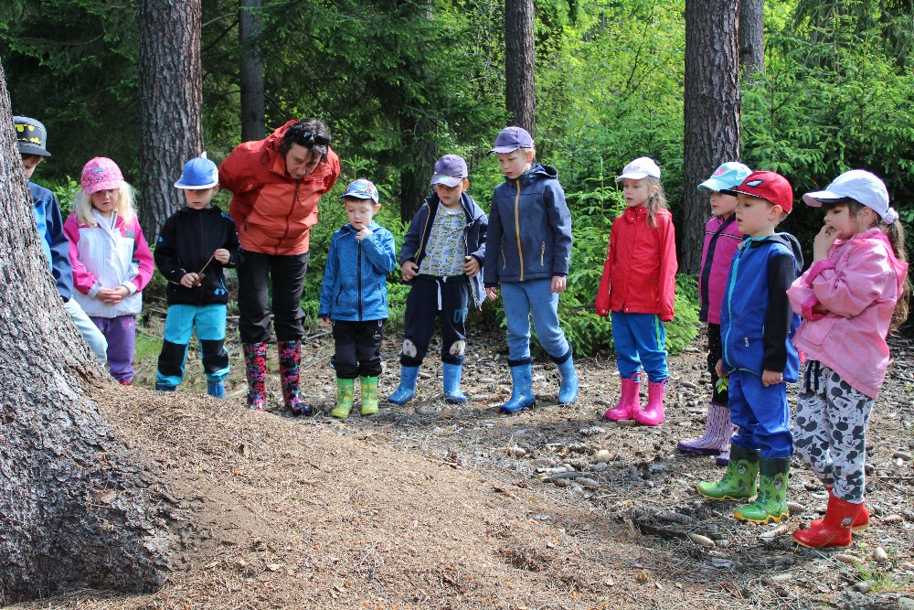

Výroční zprávu zašlete na adresu odboru školství, mládeže a sportu MHMP, oddělení regionálního školství, nejpozději do 30. října 2019.
Výroční zpráva středních a základních škol musí být a v souladu s § 168 zákona č. 561/2004 Sb. schválena školskou radou. Kopii dokumentu, kterým školská rada schválila výroční zprávu, k ní přiložte.
§ 18 zákona č. 106/1999 Sb. o svobodném přístupu k informacím
Výroční zpráva
(1) Každý povinný subjekt musí vždy do 1. března zveřejnit výroční zprávu za předcházející kalendářní rok o své činnosti v oblasti poskytování informací podle tohoto zákona obsahující následující údaje:
a) počet podaných žádostí o informace a počet vydaných rozhodnutí o odmítnutí žádosti,
0
- počet podaných odvolání proti rozhodnutí:
Bylo podáno 11 odvolání proti rozhodnutí o nepřijetí ke studiu, 6 odvolání bylo vyřízeno autoremedurou, 3 zájemci o studium vzali své odvolání zpět (byli přijati na jiný obor), 2 odvolání byla postoupena k vyřízení zřizovateli, obě byla zamítnuta.
c) opis podstatných částí každého rozsudku soudu ve věci přezkoumání zákonnosti rozhodnutí povinného subjektu o odmítnutí žádosti o poskytnutí informace a přehled všech výdajů, které povinný subjekt vynaložil v souvislosti se soudními řízeními o právech a povinnostech podle tohoto zákona, a to včetně nákladů na své vlastní zaměstnance a nákladů na právní zastoupení,
d) výčet poskytnutých výhradních licencí, včetně odůvodnění nezbytnosti poskytnutí výhradní licence,
0
- počet stížností podaných podle § 16a, důvody jejich podání a stručný popis způsobu jejich vyřízení,
0
f) další informace vztahující se k uplatňování tohoto zákona.
(2) Pokud má povinný subjekt zvláštním zákonem uloženou povinnost předkládat veřejnou výroční zprávu obsahující informace o jeho činnosti, začleňuje údaje podle odstavce 1 do této výroční zprávy jako její samostatnou část s názvem "Poskytování informací podle zákona č. 106/1999 Sb., o svobodném přístupu k informacím".

Praha 25.10.2019 Mgr. Petr Hrubý
ředitel JÚŠ

